Отчет по реализации творческого проекта в области культуры и искусства
«Поддержка детского театрального самодеятельного коллектива
«Солнечный город»
Сегодня, в век высоких технологий и компьютеризации нашим детям не хватает общения со сверстниками, родителями, не хватает положительных, живых эмоций. Именно поэтому, огромную, ни с чем несравнимую радость, доставляет детям театр, его таинственная, обещающая чудо атмосфера, праздничное и радостное настроение, особенно если дети являются непосредственными участниками театрального действия.
С 2006 года в Доме культуры с. Мейныпильгыно осуществляет свою деятельность детский театральный коллектив «Солнечный город», созданный для развития творческих способностей детей младшего и среднего школьного возраста. Ребята осваивают актерское мастерство, сценическую речь и движение, учатся работать индивидуально и в коллективе, обучаются тонкостям мастерства кукольного театра от изготовления героев до написания сценария и постановки спектаклей.
Репертуар коллектива обширен, это и небольшие сценки для концертов и полноценные спектакли кукольного театра, и спектакли на большой сцене по произведениям российских и зарубежных авторов, чукотских писателей. Коллектив является постоянным участником заочного конкурса «Театральная маска» в Анадырском районе и регионе. Несколько раз «Солнечный город» становился обладателем Диплома III степени в региональном конкурсе.
Театральный коллектив зрители с успехом принимают как в Доме культуры, так и в детском саду, школе села.
В этом году зрители увидели новые постановки: кукольный спектакль «Снежная королева» по произведению Г.-Х. Андерсена и музыкальный спектакль «Незнайка и его друзья» по мотивам повести Н. Носова.
На сегодняшний день мы реализуем творческий проект, направленный на поддержку детского театрального коллектива «Солнечный город». С помощью выделенных для проекта денежных средств, для коллектива удалось приобрести новое осветительное оборудование, переносные прожектора и лазер. Это позволит сделать спектакли красочнее, интереснее, чем порадует маленьких и взрослых зрителей.
В плане коллектива постановки кукольных и драматических спектаклей к Новому году, ко Дню театра и тд. Так, например, в Новогодние каникулы «Солнечный город» представит обновленную версию сказки «Снежная королева», с введением живых героев и новой сценографией.
Положительными отзывами о творческой деятельности детского театрального коллектива «Солнечный город» поделились жители с. Мейныпильгыно и его участники в Книге отзывов.
Ивнэто Л.Ю. (пенсионер): «Ни один раз хожу на спектакли, которые смотрю, как хорошее кино.С каждым разом все больше поражаюсь, как участники все делают слаженно и главное без запинок, уверенно. Смотреть – одно удовольствие!»
Елянто О.В. (глава сельского поселения): «Посмотрели всей семьей спектакль «Незнайка и его друзья» на одном дыхании. Чувствуется, что детям-артистам очень нравится быть в центре событий и очень эмоционально было ими сыграно данное действо. Большое спасибо руководителю коллектива, за то что она смогла сплотить вокруг себя наших детишек»
Данильченко А.В. (зритель): «Посещаю все мероприятия в Доме культуры. Коллектив «Солнечный город», постоянный участник концертов, тематических мероприятий, и конечно же, их спектакли, не могут оставить равнодушными никого. Слаженный актерский состав, интересные сценарии, режиссура. И никакие материальные или транспортные трудности не мешают коллективу ДК сделать замечательную сценографию, будь то изготовленные декорации или интересный видеоряд, костюмы, реквизит. Ждем новых премьер!»

Приложение к отчету
по реализации творческого проекта в области культуры и искусства
«Поддержка детского театрального самодеятельного коллектива
«Солнечный город»

1. Сцена из спектакля «Незнайка и его друзья»
(по мотивам повести Н. Носов)Пост. Никулина М.А.
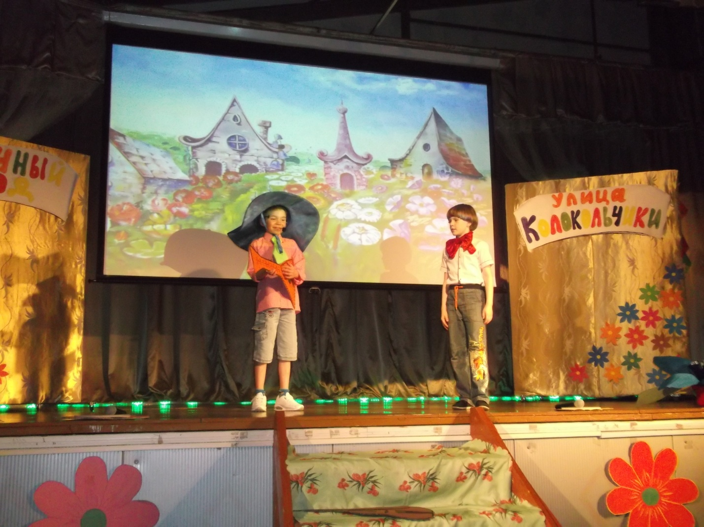

2. Сцена из спектакля «Незнайка и его друзья»
(по мотивам повести Н. Носов) Пост. Никулина М.А.
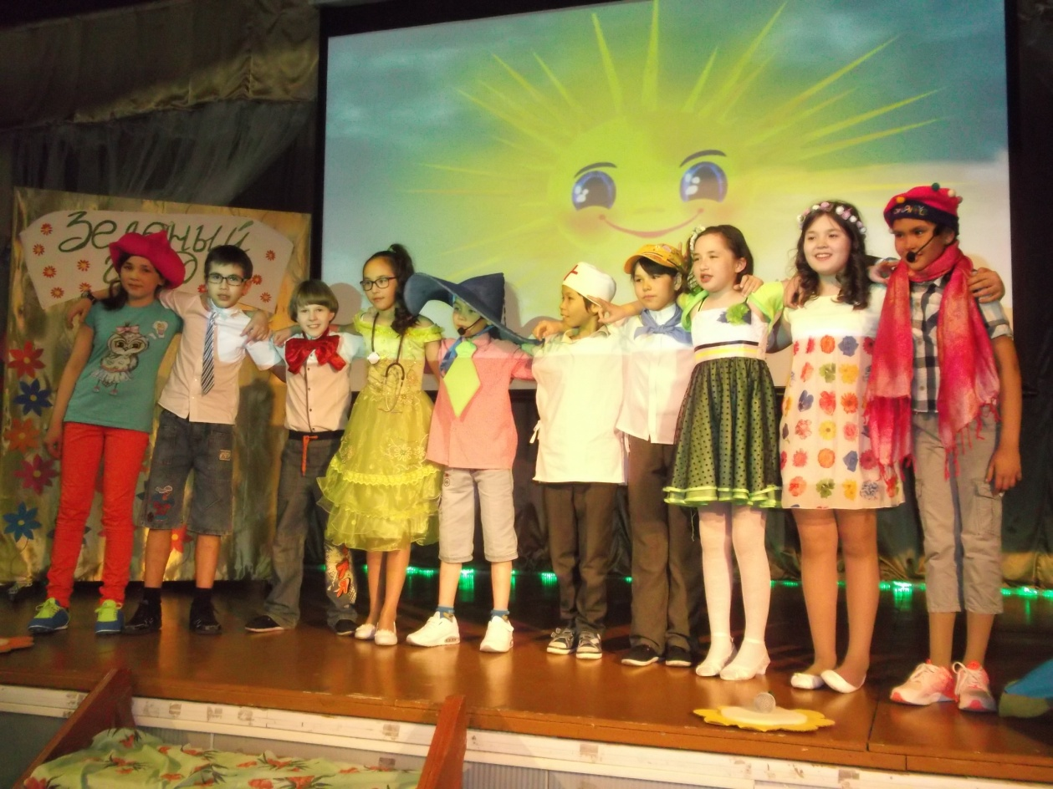

3. «Минута до старта!» Кукольный спектакль «Снежная королева»
(по мотивам сказки Г.-Х. Андерсена). Пост. Никулина М.А.
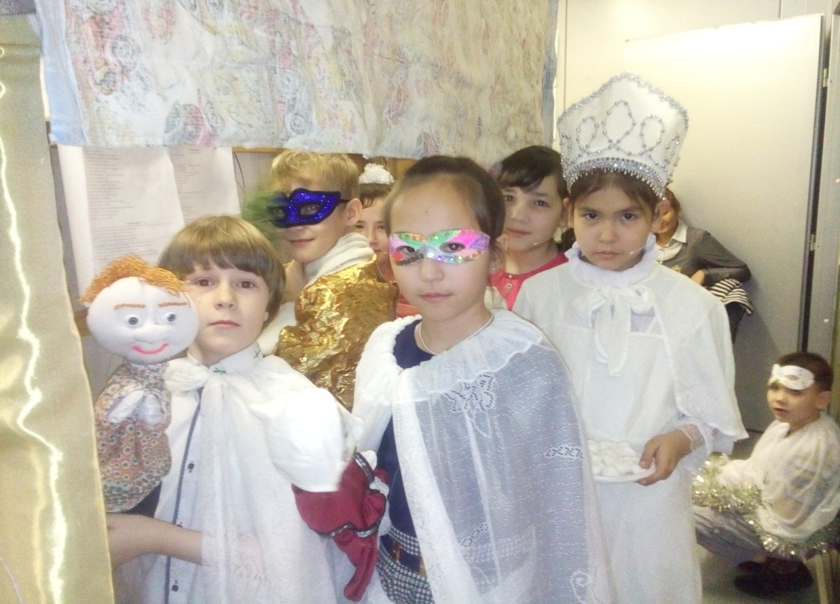
Руководитель проекта, режиссер массовых представлений Дома культуры села Мейныпильгыно – М.А. Никулина

